Преобразователь весоизмерительный
дозирующий
со встроенным модулем контроля и управления периферийными устройствами
TD-ADS

Руководство по эксплуатации
Версия программного обеспечения v.0.35

Содержание
1. Общие положения. 3
2. Назначение. 3
3. Указания мер безопасности 3
4. Внешний вид Преобразователя 4
5. Подготовка к работе 7
6. Включение Преобразователя 8
7. Ввод Преобразователя в эксплуатацию 8
8. Режимы работы Преобразователя 9
9. Настройка параметров работы Преобразователя 10
10. Настройка параметров последовательного интерфейса. 12
11. Настройка параметров Преобразователя (взвешивание). 14
12. Проверка состояния Преобразователя 15
13. Настройка системных параметров, юстировка. 18
14. Просмотр электронного клейма. 24
15. Просмотр версии программного обеспечения Преобразователя. 24
16. Измерение и индикация массы в режимах БРУТТО и НЕТТО. 25
17. Работа с весом ТАРЫ. 25
18. Обнуление показаний веса (установка НУЛЯ). 26
19. Обнуление собственного веса грузоприемного устройства. 27
20. Обмен информацией с компьютером. 27
21. Приложение 1. 28
21.1. Кодировка возможных ошибок. 28
22. Приложение 2. 29
22.1. Режимы работы Преобразователя. 29
23. Приложение 3. 30
23.1. Структура меню пользователя. 30
24. Приложение 4 32
25. Приложение 5. 39

1. Общие положения.
1.1. Настоящее руководство по эксплуатации (далее по тексту - Руководство) описывает порядок работы с преобразователем весоизмерительным TDI-ADS (далее по тексту - Преобразователем) со следующими версиями программного обеспечения (ПО): 0.35.
1.2. Перед эксплуатацией внимательно ознакомьтесь с настоящим Руководством.
1.3. Преобразователь не относится к самостоятельным изделиям и является составной частью тензометрических сило- или весоизмерительных и дозирующих систем.
1.4. В комплект поставки Преобразователя вкладывается руководство по настройке и юстировке (далее по тексту — РНЮ), в котором описывается порядок настройки режимов работы и юстировка Преобразователя.

2. Назначение.
2.1. Преобразователь предназначен для применения в составе весоизмерительных устройств и обеспечивает:
- преобразование сигнала тензодатчиков в показания веса;
- отображение значения текущего веса на индикаторе;
- обмен информацией с внешними устройствами
- контроль и управление исполнительными устройствами с помощью встроенного модуля дискретных входов и выходов

3. Указания мер безопасности
3.1. К работе с Преобразователем допускаются лица, изучившие настоящее Руководство и прошедшие соответствующий инструктаж по «Правилам техники безопасности при эксплуатации электроустановок».
3.2. Эксплуатация Преобразователя должна осуществляться по правилам, соответствующим «Правилам эксплуатации электроустановок потребителей» (ПЭЭП) и «Правилам устройства электроустановок» (ПУЭ).

4. Внешний вид Преобразователя
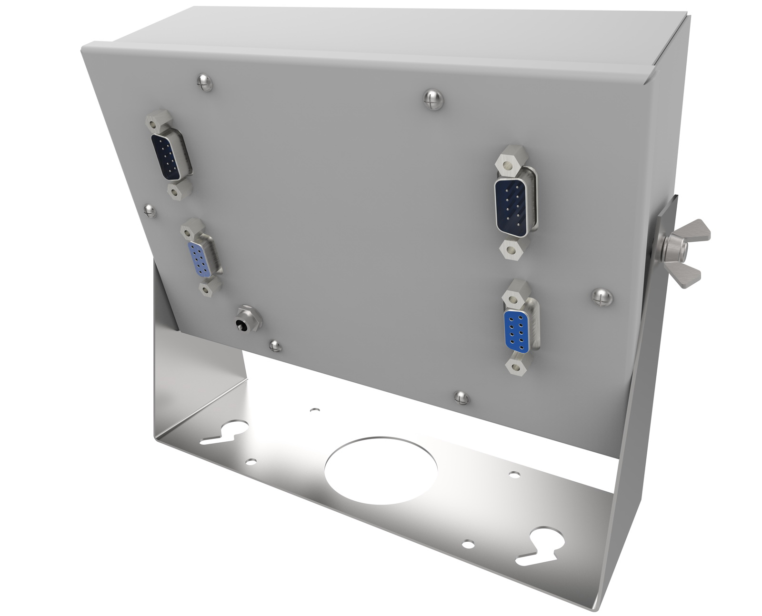4.1 Общий вид Преобразователя
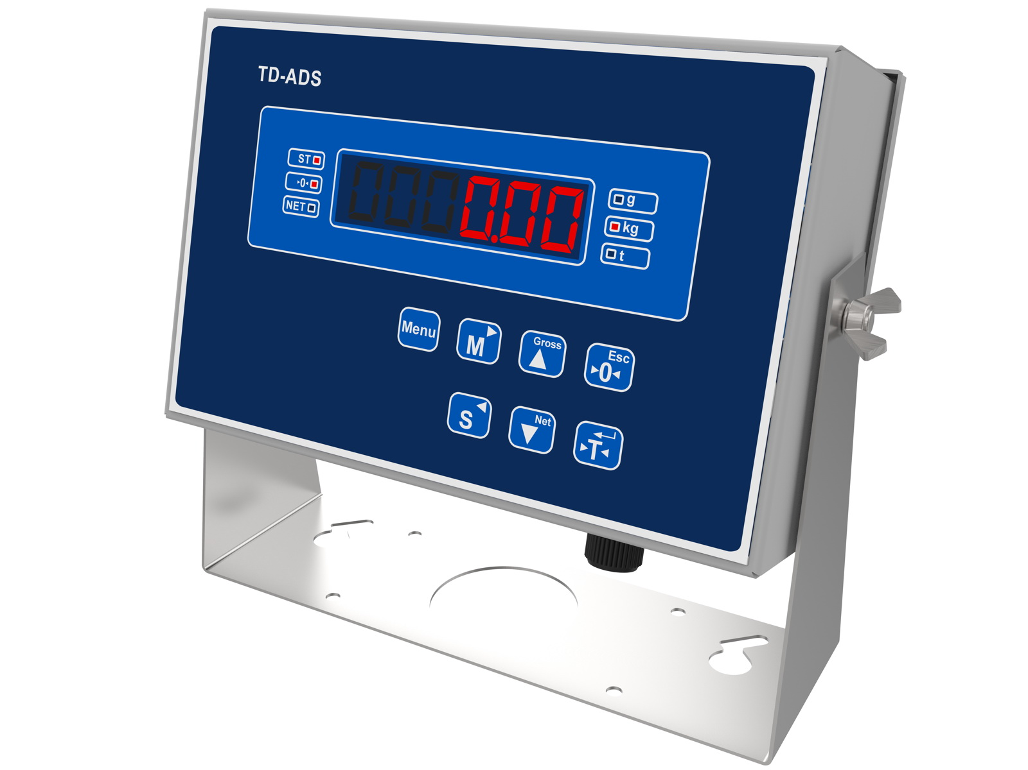
Заземление

Рис. 4.1. Общий вид Преобразователя

4.2. Вид Преобразователя спереди, лицевая панель.
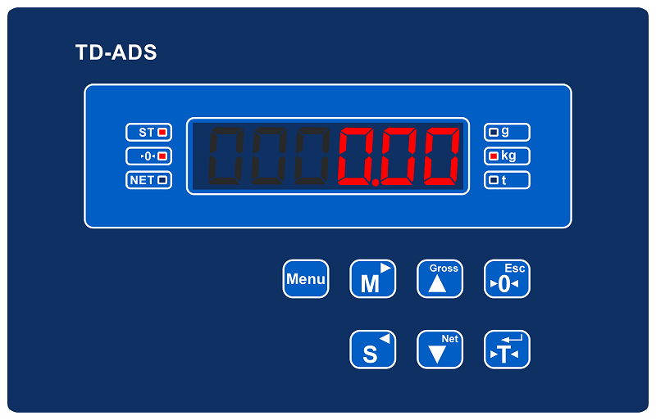
3
12
11
10
6
8
7
9
5
4
1
2
Рис. 4.2. Вид Преобразователя спереди, лицевая панель Преобразователя.

Расположение органов управления и индикации на рис.4.2.
Где:
1 – индикатор «СТАБИЛЬНО»,
2 – Цифровой индикатор,
3 – индикатор единицы измерения массы,
4 – индикатор «НОЛЬ»,
5 – индикатор «НЕТТО»,
6 – кнопка «МЕНЮ» (),
7 – кнопка «М» (),
8 – кнопка «БРУТТО» (),
9 – кнопка «ОБНУЛИТЬ» (),
10 – кнопка «S» (),
11 – кнопка «НЕТТО» (),
12 – кнопка «ВВОД» ().
4.3. Вид Преобразователя сзади.
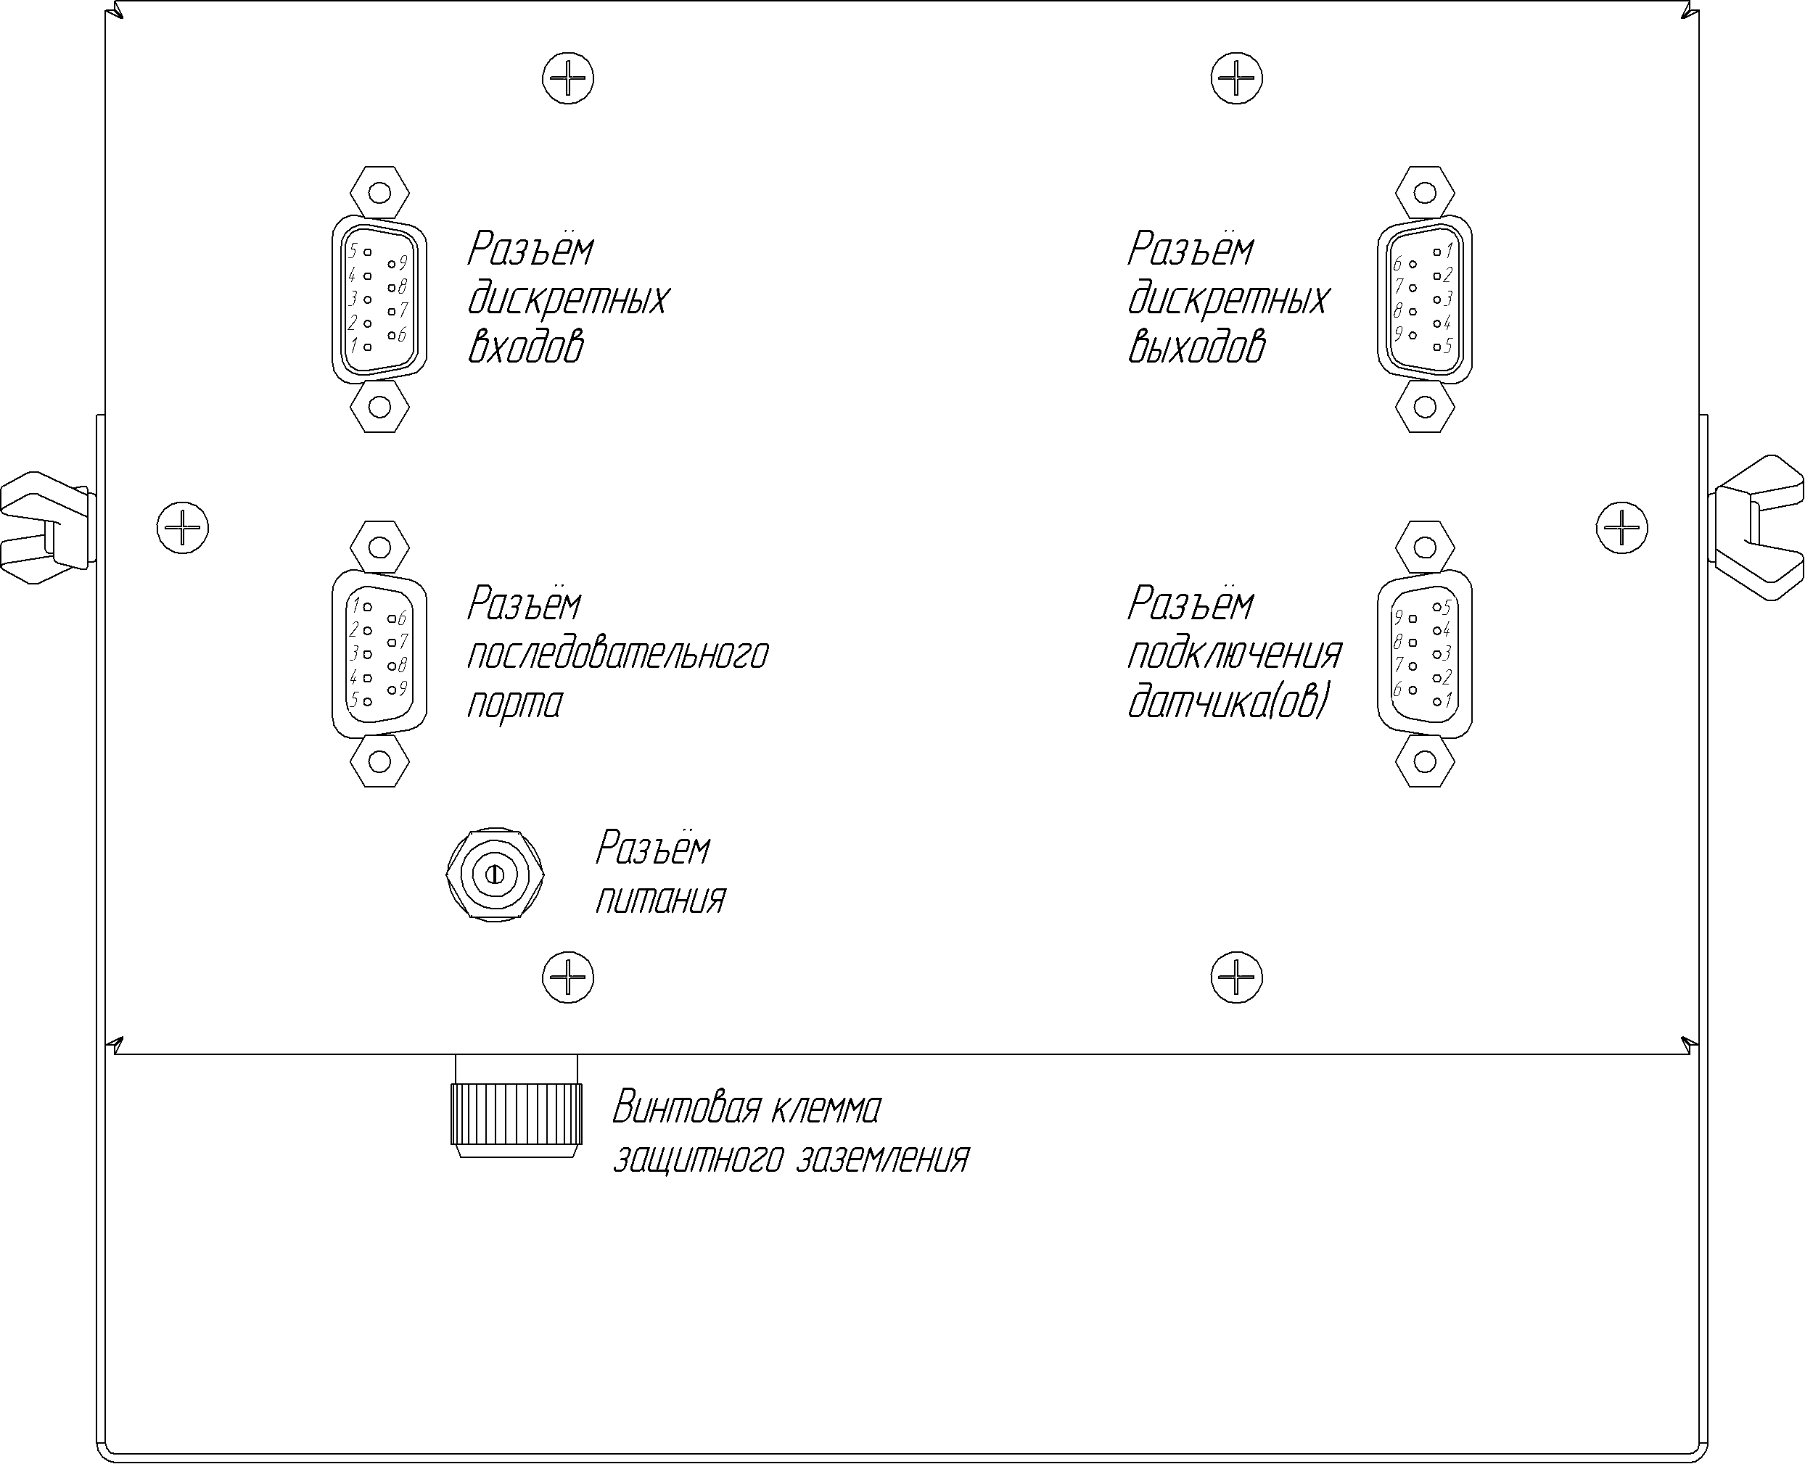
Рис. 4.3. Вид Преобразователя сзади.

4.4. Разъем для подключения тензопреобразователя.

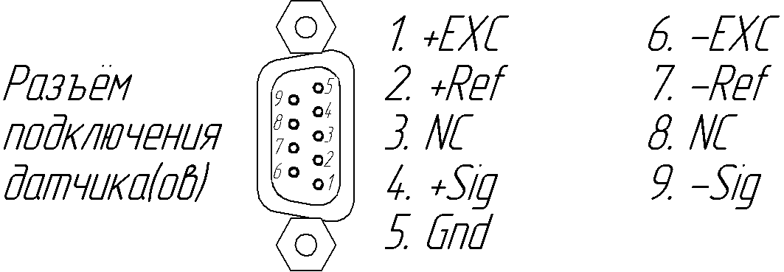
Рис. 4.4. Назначение и расположение контактов разъема подключения тензопреобразователя.

4.5. Интерфейсный разъем (RS-485 или RS-232 в зависимости от модификации)

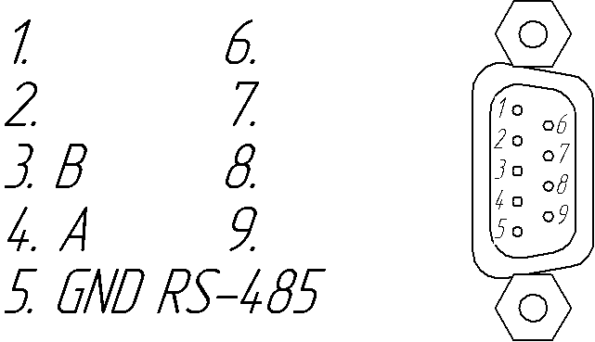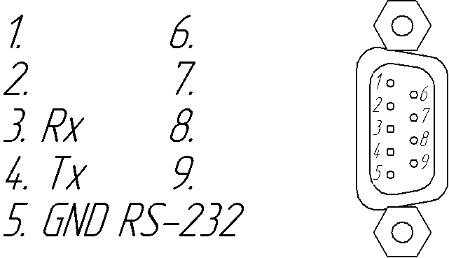
Рис. 4.5. Назначение и расположение контактов разъема для подключения последовательного интерфейса

4.6. Разъем дискретных входов.

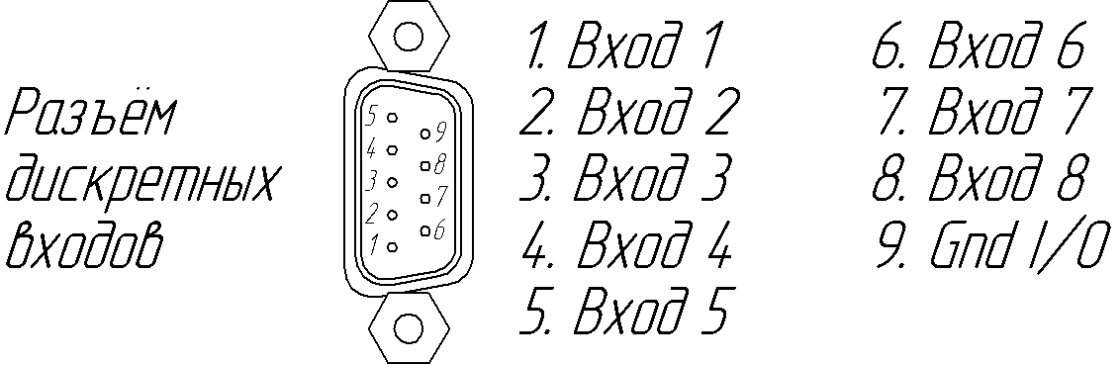

Рис. 4.6. Назначение и расположение контактов разъема дискретных входов.

4.7. Разъем дискретных выходов.

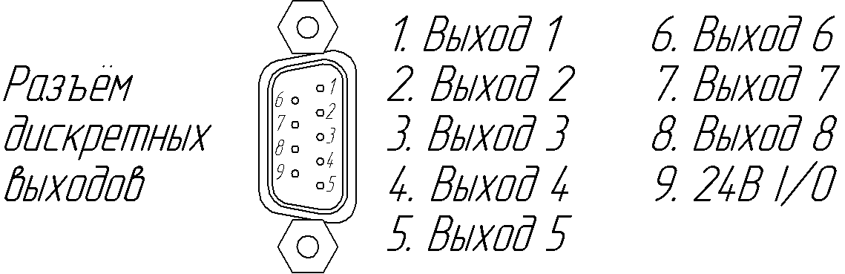
Рис. 4.7. Назначение и расположение контактов разъема дискретных выходов.

5. Подготовка к работе
Запрещается сборка и разборка Преобразователя при включенном напряжении питания!!!
Запрещается подключение и отключение кабеля датчика тензорезисторного или кабеля последовательных интерфейсов при включенном напряжении питания!!!
Запрещается подключение Преобразователя одновременно к двум сетям электропитания: 220 В 50 Гц и сети постоянного напряжения!!!
Запрещается включать Преобразователь без заземления!!!
5.1. Подключить датчик весоизмерительный тензорезисторный к соответствующему разъёму Преобразователя (см. Рис. 4.3, стр. 5).
Назначение и расположение контактов разъёма для подключения тензодатчика приведено на Рис. 4.4.
5.2. Подключить, если требуется, кабель внешнего последовательного интерфейса к соответствующему разъёму Преобразователя (см. Рис. 4.3). Назначение контактов разъёма последовательного интерфейса (RS-232 или RS-485) приведено на Рис. 4.5.
5.3. Подключить Преобразователь к исправному контуру заземления через соответствующий винтовой зажим (см. Рис. 4.1).
5.4. Подключить Преобразователь к сети питающего напряжения. Преобразователь подключается к сети переменного тока 220В 50Гц через адаптер постоянного выходного напряжения 9...36В по схеме "плюс внутри" или к источнику постоянного напряжения из указанного диапазона.

6. Включение Преобразователя
6.1. Преобразователь включается при подаче напряжения питания на разъем питания, расположенный на задней стенке преобразователя (см. Рис. 4.3, стр. 5).
6.2. После включения Преобразователь выполнит самотестирование, затем на цифровой индикатор (см. Рис. 4.2, стр. 4) будет кратковременно выведен код версии программного обеспечения Преобразователя: «v. 0.35».
6.3. Если в процессе самотестирования будут обнаружены ошибки, на индикатор будет выведен код ошибки и дальнейшая работа преобразователя будет остановлена.
Кодировка ошибок приведена в разделе 21.1 на стр.28 Руководства.
В случае возникновения ошибки действуйте в соответствии с рекомендациями, данными в таблице раздела 21.1.
6.4. Если самотестирование прошло без ошибок, Преобразователь переходит в режим измерения и индикации веса на цифровом индикаторе.

7. Ввод Преобразователя в эксплуатацию
7.1. Перед началом работы необходимо произвести настройку режимов работы и выполнить юстировку Преобразователя.
Рекомендуется следующая последовательность действий:
- настроить, если необходимо, параметры связи Преобразователя (сетевой адрес Преобразователя, скорость обмена) с внешними устройствами по последовательному интерфейсу (раздел 10, стр. 12 Руководства);
- выбрать яркость свечения цифрового индикатора (раздел 11.3, стр. 14 Руководства);
- выбрать степень фильтрации показаний веса (раздел 11.5, стр. 14 Руководства);
- произвести юстировку Преобразователя (раздел 13.5, стр. 22 Руководства);
- если необходимо, включить АВТОНОЛЬ (раздел 13.4.8, стр. 22 Руководства);
- если требуется, установить диапазон работы режима АВТОНОЛЬ (раздел 13.4.9, стр. 22 Руководства);
- если необходимо, установить нужный разрешённый диапазон обнуления веса (раздел 13.4.9, стр. 22 Руководства).
7.2. Порядок настройки режимов работы Преобразователя описан далее.
7.3. Порядок юстировки прибора описан в РНЮ Преобразователя.

8. Функции Преобразователя
8.1. Преобразователь обеспечивает следующие функции:
- просмотр электронного клейма, (раздел 14, стр. 24 Руководства);
- юстировка Преобразователя, (раздел 13.5, стр. 22 Руководства);
- включение/отмена режима НЕТТО, (раздел 16, стр. 25 Руководства);
- настройка параметров последовательного интерфейса, (раздел 10, стр. 12 Руководства;
- выбор степени фильтрации сигнала от тензопреобразователя, (раздел 11.5, стр. 14 Руководства);
- выбор яркости свечения цифрового индикатора, (раздел 11.3, стр. 14 Руководства);
- просмотр данных фискальной памяти (раздел 11.6, стр. 15 Руководства);
- просмотр кода АЦП (раздел 12.3, стр. 16 Руководства);
- включение/отключение АВТОНОЛЯ (раздел 13.4.8, стр. 22 Руководства);
- установка диапазона работы функции АВТОНОЛЬ (раздел 13.4.9, стр. 22 Руководства)
- обнуление показаний веса (установка НУЛЯ весов), (раздел 18, стр. 26 Руководства);
- обнуления веса грузоприёмного устройства с сохранением результата обнуления после отключения напряжения питания (раздел 11.4, стр. 14 Руководства, раздел 19, стр. 25 Руководства);
- обмен информацией с внешними устройствами, (раздел 10, стр. 12 Руководства).
8.2. Для удобства эксплуатации режимы работы Преобразователя сведены в таблицу в (раздел 22.1, стр. 29 Руководства).

9. Настройка параметров работы Преобразователя
9.1. Настройка параметров работы Преобразователя производится из меню пользовательских настроек.
9.2. Для входа в меню пользовательских настроек нажмите на кнопку «Menu» клавиатуры Преобразователя, после чего на цифровом индикаторе Преобразователя появится название первого пункта меню: F0.
Ниже перечислены пункты меню пользователя:
9.2.1. Serial - настройка параметров последовательного интерфейса:
* Addr - установка сетевого адреса Преобразователя (раздел 10.5, стр. 12 Руководства);
* baud - установка скорости работы последовательного интерфейса (раздел 10.6, стр. 13 Руководства);
* Form - формат посылки (раздел 10.7, стр. 13 Руководства);
* Save - сохранение параметров (раздел 10.8, стр. 13 Руководства);
9.2.2. Option - настройка параметров Преобразователя:
* bright - настройка яркости свечения индикатора (раздел 11.3, стр. 14 Руководства);
* deadld - обнуление собственного веса грузоприемного устройства с записью параметра в ПЗУ (раздел 11.4, стр. 14 Руководства);
* Filter – настройка степени фильтрации веса (раздел 11.5, стр. 14 Руководства);
* cntOvE - просмотр счетчика перегрузов (раздел 11.6, стр. 15 Руководства);
9.2.3. Tests - проверка состояния Преобразователя
* Adcode - просмотр кода АЦП (раздел 12.3, стр. 16 Руководства);
* InPut - проверка дискретных входов (раздел 12.4, стр. 16 Руководства);
* OutPut - проверка дискретных выходов (раздел 12.5, стр. 17 Руководства);
* dISP - тестирование разрядов индикатора (раздел 12.6, стр. 17 Руководства);
* tEMP – просмотр температуры в Преобразователе (раздел 12.7, стр. 17 Руководства).
9.2.4. Sys - настройка системных параметров, юстировка:
* SysAdc - настройка параметров АЦП (раздел 13.3, стр. 18 Руководства);
* Scales - настройка метрологических параметров Преобразователя (раздел 13.4, стр. 19 Руководства);
* Cal - юстировка (раздел 13.5, стр. 22 Руководства);
9.2.5. Stamp - просмотр электронного клейма (раздел 14, стр. 24 Руководства);
9.2.6. Ver - просмотр версии программного обеспечения (раздел 15, стр. 24 Руководства).
9.3. Требуемый пункт меню выбирается кнопками и .
Выйти из меню пользователя можно, нажав на кнопку .
9.4. Для входа в выбранный вами пункт меню, нажмите кнопку и на дисплее появится значение параметра, за которое отвечает выбранный пункт меню.
Изменение значения параметра производится кнопками и .
После контроля/изменения значения параметра нажмите на кнопку .
9.5. Для удобства эксплуатации общая структура меню пользователя приведена в разделе 23.1 на стр. 30 Руководства.
9.6. Если значение параметра не было изменено и был выход из меню настроек, Преобразователь перейдёт в режим измерения и индикации веса.
Если значение какого-либо параметра было изменено, то в этом случае:
- для СОХРАНЕНИЯ сделанных изменений с помощью кнопок навигации выберите пункт «SAVE» и нажмите на кнопку . После этого на индикаторе начнется обратный отсчет, по истечении которого Преобразователь перезагрузится.
Примечание: некоторые пункты меню, например, настройка фильтрации и яркости, не требуют повторного подтверждения через «SAVE»;
- для выхода из просмотренного пункта меню БЕЗ СОХРАНЕНИЯ сделанных изменений нажмите на кнопку , после чего Преобразователь перейдёт на предыдущий уровень меню или в режим измерения и индикации веса.
Примечание: во время навигации в меню работа Преобразователя продолжается, поэтому на индикаторах отображается текущее состояние рабочего режима.

10. Настройка параметров последовательного интерфейса.
10.1. В случае подключения Преобразователя к внешнему устройству необходимо настроить параметры связи (сетевой адрес) и установить режим работы последовательного интерфейса Преобразователя (скорость работы интерфейса, формат посылки).
10.2. Для контроля и/или изменения параметров связи с внешними устройствами войдите в пункт меню настройки параметров "Serial", на индикаторе отобразится надпись "Addr", приглашающая установить сетевой адрес Преобразователя.
10.3. Просмотр пунктов настройки параметров связи осуществляется кнопками навигации и . Для входа в режим изменения значения выбранного пункта необходимо нажать кнопку , для выхода в меню на уровень выше - кнопку .
10.4. Список имеющихся параметров приведен ниже:
- Addr - установка сетевого адреса Преобразователя;
- baud - установка скорости работы последовательного интерфейса, baudrate;
- Form - установка формата посылки последовательного интерфейса;
- SAVE – сохранение параметров.
10.5. Установка сетевого адреса Преобразователя «Addr» .
10.5.1. Для настройки сетевого адреса, находясь в меню "Serial" кнопками навигации и выберите пункт "Addr" и нажмите кнопку . На индикаторе отобразится текущий сетевой адрес Преобразователя.
10.5.2. Настройка осуществляется с помощью кнопок навигации и , которые позволяют выбрать разряд для изменения, а также и которые увеличивают или уменьшают значение выбранного разряда. С помощью кнопок выберите требуемый сетевой адрес Преобразователя из диапазона возможных значений – 1...116.
10.5.3. Установив требуемый сетевой адрес, для сохранения параметра в буферной памяти нажмите кнопку , для отмены - . После этого на индикаторе отобразится надпись "Addr".
10.6. Установка скорости работы последовательного интерфейса, «baudrate».
10.6.1. Для настройки скорости работы последовательного интерфейса, находясь в меню "Serial" кнопками навигации и выберите пункт "baud" и нажмите кнопку . На индикаторе отобразится текущая скорость работы последовательного интерфейса.
10.6.2. С помощью кнопок навигации и выберите требуемую скорость работы последовательного интерфейса из ряда допустимых значений: 9600, 19200, 38400, 57600.
10.6.3. Выбрав требуемую скорость работы последовательного интерфейса, для сохранения параметра в буферной памяти нажмите кнопку , для отмены - . После этого на индикаторе отобразится надпись "Addr".
10.7. Настройка формата посылки.
10.7.1. Для настройки формата посылки последовательного интерфейса, находясь в меню "Serial" кнопками навигации и выберите пункт "Form" и нажмите кнопку . На индикаторе отобразится текущий формат посылки.
10.7.2. С помощью кнопок навигации и выберите требуемый формат посылки последовательного интерфейса из ряда допустимых значений: 8n1, 8n2, e81, o81.
10.7.3. Выбрав требуемый формат посылки последовательного интерфейса, для сохранения параметра в буферной памяти нажмите кнопку , для отмены - . После этого на индикаторе отобразится надпись "Addr".
10.8. Для сохранения изменений находясь в меню "Serial" с помощью кнопок навигации и перейдите к параметру "SAVE" и нажмите кнопку . Для отмены изменений - кнопку .

11. Настройка параметров Преобразователя (взвешивание).
11.1. В данном пункте меню можно настроить параметры Преобразователя.
11.2. Для контроля и/или изменения параметров Преобразователя войдите в пункт меню настройки параметров "Option". После этого Вы попадете в подменю настройки параметров Преобразователя, и на индикаторе отобразится надпись "bright".
11.3. Выбор яркости свечения индикатора.
11.3.1. Для настройки степени яркости свечения индикатора, находясь в меню "Options" кнопками навигации и выберите пункт "bright" и нажмите кнопку . На индикаторе отобразится текущая степень яркости.
11.3.2. Кнопками и выберите требуемую яркость свечения индикатора из диапазона возможных значений - 0...15, где 0 - минимальная яркость, 15 - максимальная яркость свечения. При этом яркость свечения индикатора меняется одновременно с изменением настраиваемого параметра.
11.3.3. Выбрав требуемую яркость свечения индикатора, для сохранения параметра нажмите кнопку , для отмены - . После этого на индикаторе отобразится надпись "bright".
11.4. Преобразователь имеет возможность обнуления собственного веса грузоприёмного устройства с записью параметра в постоянное запоминающее устройство. При этом обнуление не оказывает влияния на диапазон первоначальной установки на нуль и на НПВ.
11.4.1. Для управления обнулением собственного веса грузоприемного устройства, находясь в меню "Options", кнопками навигации и выберите пункт "deadld" и нажмите кнопку . На индикаторе высветится надпись "Saveld".
11.4.2. Для установки обнуления собственного веса грузоприемного устройства, нажмите кнопку . При этом преобразователь сохранит параметры в постоянное запоминающее устройство, и на индикаторе отобразится надпись "deadld".
11.4.3. Для сброса ранее сохранённого в память значения необходимо нажать кнопку . При этом преобразователь произведет сброс параметров и сохранит их в постоянное запоминающее устройство, и на индикаторе отобразится надпись "deadld".
11.5. Выбор степени фильтрации веса.
11.5.1. Для установки степени фильтрации, находясь в меню "Options", с помощью кнопок навигации и выберите пункт "Filter" и нажмите кнопку . На индикаторе появится текущее значение степени фильтрации.
11.5.2. С помощью кнопок и выберите необходимую степень фильтрации из диапазона 0...9, где 0 - фильтрация отключена, 9 - максимальная степень фильтрации. Чем больше степень фильтрации, тем стабильнее показания веса, но при этом возрастает время стабилизации.
11.5.3. Выбрав требуемую степень фильтрации, для сохранения параметра нажмите кнопку , для отмены - . После этого на индикаторе отобразится надпись "Filter".
11.6. Преобразователь имеет встроенный счетчик количества перегрузов.
11.6.1. Для просмотра количества превышений наибольшего предела взвешивания, находясь в меню "Options", кнопками навигации и выберите пункт "cntOve" и нажмите кнопку . На экране отобразится количество перегрузов.
11.6.2. Для выхода из просмотра количества перегрузов нажмите кнопку . На экране отобразится "cntOve".
11.7. Для выхода из меню "Options" нажмите кнопку .

12. Проверка состояния Преобразователя
12.1. В данном пункте меню можно проверить состояние дискретных входов и выходов, индикатора, а также просмотреть код АЦП.
12.2. Для проверки состояния линий ввода/вывода, индикатора, просмотра кода АЦП, войдите в пункт меню "Tests". На индикаторе отобразится надпись "Adcode". Меню проверки состояния Преобразователя включает в себя следующие пункты:
- "Adcode" - просмотр кода АЦП;
- "InPut" - проверка линий ввода;
- "OutPut" - проверка линий вывода;
- "dISP" - тестирование разрядов индикатора;
- "tEMP" – просмотр температуры в Преобразователе.
12.3. Преобразователь имеет возможность отображать код АЦП, что может быть полезным при проведении пуско-наладочных и прочих работ.
12.3.1. Для просмотра кода АЦП, находясь в меню " Tests", кнопками навигации и выберите пункт "Adcode" и нажмите кнопку . На индикаторе отобразится текущее значение кода АЦП, соответствующее грузу на грузоприемном устройстве.
12.3.2. Показания кода АЦП будут возрастать при увеличении нагрузки на грузоприемном устройстве и уменьшаться при ее уменьшении.
12.3.3. При нормальном состоянии весоизмерительной системы, значение кода АЦП может изменяться на 1-3 единицы младшего разряда.
ВНИМАНИЕ: При работе прибора в высокоточном режиме, код АЦП может отображается не полностью, ввиду ограничения количества разрядов на индикаторе (не отображается самый старший разряд кода АЦП из возможных). На работу преобразователя это никоим образом не влияет и не является неисправностью, но при проведении пуско-наладочных и прочих работ эту особенность следует учитывать. При просмотре кода АЦП с помощью компьютера и соответствующего программного обеспечения, код АЦП отображается полностью.
ВНИМАНИЕ: Если при увеличении нагрузки значение кода АЦП уменьшается, это значит, что нарушена полярность при подключении тензодатчиков. Для устранения проблемы, необходимо отключить Преобразователь и подключить тензодатчик(и) в соответствии со схемой подключения тензопреобразователя.
12.3.4. Для выхода из режима просмотра кода АЦП необходимо нажать кнопку . На экране отобразится "Adcode".
12.4. Преобразователь имеет функцию тестирования дискретных входов.
12.4.1. Для проверки дискретных входов, находясь в меню "Tests", с помощью кнопок навигации и выберите пункт меню "InPut" и нажмите , при этом если не замкнут ни один из дискретных входов, на индикаторе отобразится "0", в противном случае – отобразится номер замкнутого дискретного входа.
12.4.2. Для проверки входов замкните один из них, при этом на индикаторе отобразится номер замкнутого входа. При размыкании отобразится "0". В случае, если замкнуты несколько входов, на индикаторе отобразится их код в формате BCD.
12.4.3. Для выхода из проверки дискретных входов нажмите кнопку . На экране отобразится "InPut".
12.5. Преобразователь имеет функцию тестирования дискретных выходов.
12.5.1. Для проверки дискретных выходов, находясь в меню "Tests", с помощью кнопок навигации и выберите пункт меню "OutPut" и нажмите , при этом на индикаторе отобразится "0", что означает, что ни на один из выходов не подан сигнал.
12.5.2. Для выбора одного из выходов на проверку, находясь в подменю "OutPut", кнопками навигации и выберите номер выхода для проверки и нажмите кнопку , при этом на выбранный выход будет подан сигнал. Для сброса нажмите кнопку . Если на один из выходов подан сигнал, то при выборе другого выхода с помощью кнопок навигации и активированный выход не изменится, и сигнал остается на выбранном ранее выходе. Для переключения выхода необходимо нажать кнопку , при этом сигнал будет подан на новый выход, а с ранее выбранного выхода сигнал будет снят, таким образом произойдет переключение выходов.
12.5.3. Для выхода из тестирования дискретных выходов нажмите кнопку . На экране отобразится "OutPut".
12.6. Преобразователь имеет функцию тестирования разрядов индикатора.
12.6.1. Для проверки разрядов индикатора, находясь в меню "Tests", с помощью кнопок навигации и выберите пункт меню "dISP" и нажмите , при этом запустится тест разрядов индикатора путем перебора на всех разрядах всех цифр, начиная с 0 с точкой и заканчивая 9 с точкой включительно.
12.6.2. После окончания тестирования Преобразователь перейдет на пункт меню выше, и на индикаторе отобразится надпись “dISP”.
12.7. Преобразователь имеет функцию просмотра температуры в Преобразователе.
12.7.1. Для просмотра температуры в Преобразователе, находясь в меню "Tests", с помощью кнопок навигации и выберите пункт меню "tEMP" и нажмите , при этом на индикаторе отобразится температура в Преобразователе. Показания температуры обновляются автоматически раз в секунду.
12.7.2. Для выхода из режима прсомотра температуры нажмите кнопку , после чего Преобразователь перейдет на пункт меню выше, и на индикаторе отобразится надпись “tEMP”.
12.8. Для выхода из меню "Tests" нажмите кнопку .

13. Настройка системных параметров, юстировка.
13.1. В данном пункте меню производится настройка системных параметров и осуществляется юстировка.
ВНИМАНИЕ: Меню системных параметров защищено паролем. Пароль: 1254.
13.2. Для контроля и/или изменения системных параметров и юстировки войдите в пункт меню "SYS". При этом на индикаторе отобразится “PASS”, затем – “0000” для ввода пароля. Чтобы ввести пароль, пользуйтесь клавишами навигации , , , , для подтверждения введенного пароля нажмите , для выхода в предыдущее меню нажмите . При неверно введенном пароле будет предложено ввести пароль еще раз. После ввода верного пароля прибор перейдёт в режим настройки параметров аналогово-цифрового преобразователя и на индикаторе отобразится надпись "SYSAdc". Меню настройки системных параметров и юстировки включает в себя следующие пункты:
- "SYSAdc" - настройка параметров АЦП;
- "Scales" - настройка метрологических параметров Преобразователя;
- "Cal" - юстировка Преобразователя;
- "date" - установка даты.
- "time" - установка времени.
13.3. Для настройки параметров АЦП, находясь в меню "SYS", с помощью кнопок навигации и выберите пункт меню "SYSAdc" и нажмите , при этом на индикаторе отобразится надпись "Adc-SF".
13.3.1. С помощью кнопок навигации и осуществляйте навигацию по пунктам настройки АЦП, выбрав требуемый пункт настройки, нажмите кнопку для перехода к его настройке.
13.3.2. Меню настройки АЦП включает в себя следующие пункты:
- "Adc-SF" - частота фильтрации помех, Гц.
Диапазон возможных значений: 50…400 Гц. Настройка осуществляется с помощью кнопок навигации и , которые позволяют выбрать разряд для изменения, а также и , которые увеличивают или уменьшают значение выбранного разряда. Для сохранения частоты фильтрации в буфер постоянного запоминающего устройства Преобразователя, нажмите кнопку , для отмены внесенных изменений - кнопку .
- "gain" - усиление сигнала АЦП.
Возможные значения: "-10..10", "-20..20", "-40..40", "-80..80". Для сохранения выбранного усиления сигнала АЦП в буфер постоянного запоминающего устройства Преобразователя, нажмите кнопку , для отмены внесенных изменений - кнопку .
- "Offset" - смещение ЦАП.
Прибавляет или вычитает 2.5 мВ к/из сигнала с тензодатчика. Диапазон допустимых значений: -4…4. Перебор значений осуществляется с помощью кнопок и . Для сохранения значения смещения ЦАП в буфер постоянного запоминающего устройства Преобразователя, нажмите кнопку , для отмены внесенных изменений - кнопку .
- "bitADC" – разрядность кода АЦП.
Настройка разрядности кода АЦП. Диапазон допустимых значений: 16bit…21bit. Перебор значений осуществляется с помощью кнопок и . Для сохранения значения в буфер постоянного запоминающего устройства Преобразователя, нажмите кнопку , для отмены внесенных изменений - кнопку .
- "Save" - сохранение в постоянное запоминающее устройство введенных параметров.
Для сохранения параметров нажмите кнопку , для отмены изменений - кнопку .
13.4. Для настройки метрологических параметров, находясь в меню "SYS", с помощью кнопок навигации и выберите пункт меню "Scales" и нажмите , при этом на индикаторе отобразится надпись "Interv".
13.4.1. При входе в меню настройки метрологических параметров отображается надпись "Interv" на короткое время, затем на индикаторе отображается значение этого параметра, указывающее на количество поддиапазонов взвешивания. Кнопками и выбирается требуемое количество поддиапазонов взвешивания. Допустимые значения: 0, 1, 2.
Где:
0 - 1 диапазон, т.е. взвешивание до НПВ происходит с одной ценой деления;
1 - 2 поддиапазона взвешивания с двумя ценами деления;
2 - 3 поддиапазона взвешивания с тремя ценами деления.
Выбор параметра количества поддиапазонов взвешивания влияет на дальнейшие пункты меню, в частности - на пункты "FULL 1" и "FULL 2", которые указывают на пределы первого и второго поддиапазонов, при которых происходит переключение цены деления. Для сохранения параметра в буфер, нажмите кнопку , при этом отобразится следующий настраиваемый параметр, а для отмены и выхода - кнопку .
13.4.2. Настройка цены деления "div".
Настройка осуществляется с помощью кнопок и , которые выбирают значение разряда, и кнопками и , которые управляют положением десятичной точки. Диапазон значений разряда: ряд чисел 0; 1; 2; 5. Для сохранения параметра в буфер постоянного запоминающего устройства Преобразователя, нажмите кнопку , при этом отобразится следующий настраиваемый параметр, а для отмены и выхода - кнопку .
ВНИМАНИЕ: Если используется несколько поддиапазонов взвешивания, то необходимо следить, чтобы цена деления старших поддиапазонов не вышла за допустимые пределы, которые представляют собой: при индикации веса с десятичной точкой - 0,5 ед. изм., без точки - 500 ед. изм.
13.4.3. Настройка единиц измерения массы "unit".
Допустимые значения: g, kg, T. Выбор единицы измерения осуществляется с помощью кнопок и . Для сохранения параметра в буфер, нажмите кнопку , при этом отобразится следующий настраиваемый параметр, а для отмены и выхода - кнопку .
13.4.4. Настройка наибольшего предела взвешивания "FULL". Настраивается наибольший предел взвешивания, при превышении которого на 9e отображается (- - - - - -) индикация перегруза. Диапазон возможных значений: 1...999999. Настройка осуществляется с помощью кнопок навигации и , которые позволяют выбрать разряд для изменения, а также и , которые увеличивают или уменьшают значение выбранного разряда. Для сохранения параметра в буфер, нажмите кнопку , при этом отобразится следующий настраиваемый параметр, а для отмены и выхода - кнопку .
13.4.5. Настройка наибольшего предела первого интервала измерений "FULL 1".
Производится настройка наибольшего предела первого интервала измерений, при превышении которого, цена деления меняется на соответствующую следующему интервалу измерений. Диапазон возможных значений: 1...999999. Настройка осуществляется с помощью кнопок навигации и , которые позволяют выбрать разряд для изменения, а также и , которые увеличивают или уменьшают значение выбранного разряда. Для сохранения параметра в буфер, нажмите кнопку , при этом отобразится следующий настраиваемый параметр, а для отмены и выхода - кнопку .
Примечание: параметр доступен только, если параметр количества поддиапазонов взвешивания не равно "0". Значение "FULL 1" должно быть меньше чем "FULL"
13.4.6. Настройка наибольшего предела второго интервала измерений "FULL 2".
Производится настройка наибольшего предела второго интервала измерений, при превышении которого меняется цена деления на соответствующую следующему интервалу измерений. Диапазон возможных значений: 1...999999. Настройка осуществляется с помощью кнопок навигации и , которые позволяют выбрать разряд для изменения, а также и , которые увеличивают или уменьшают значение выбранного разряда. Для сохранения параметра в буфер, нажмите кнопку , при этом отобразится следующий настраиваемый параметр, а для отмены и выхода - кнопку .
Примечание: параметр доступен только, если параметр количества поддиапазонов взвешивания равен 2. Значение "FULL 2" должно быть больше чем "FULL 1", но меньше чем "FULL".
13.4.7. Ввод массы эталонного груза "refere".
Производится ввод массы эталонного груза для юстировки. Диапазон возможных значений: 1...999999. Настройка осуществляется с помощью кнопок навигации и , которые позволяют выбрать разряд для изменения, а также и , которые увеличивают или уменьшают значение выбранного разряда. Для сохранения параметра в буфер, нажмите кнопку , при этом отобразится следующий настраиваемый параметр, а для отмены и выхода - кнопку .
13.4.8. Настройка режима первоначальной установки на нуль "AutO 0" (АВТОНОЛЬ).
Включение и выключение автоматического обнуления при включении Преобразователя. Настройка осуществляется с помощью кнопок и . Допустимые значения: "On", "OFF". При включенном режиме обнуление происходит при стабильных показаниях веса в течение 5 с, в противном случае на индикатор выводится сообщение об ошибке "unstab", обозначающее нестабильность показаний веса при автоматическом обнулении. При этом показания веса не должны выходить за пределы диапазона первоначальной установки на нуль "range0", иначе индикатор выведет сообщение об ошибке "Error3". Для сохранения параметра в буфер, нажмите кнопку , при этом отобразится следующий настраиваемый параметр, а для отмены и выхода - кнопку .
13.4.9. Настройка диапазона первоначальной установки на нуль "range0".
Настройка осуществляется с помощью кнопок и . Допустимые значения: "2%", "4%", "10%", "20%". Для сохранения параметра в буфер, нажмите кнопку , при этом отобразится следующий настраиваемый параметр, а для отмены и выхода - кнопку .
13.4.10. Сохранение и запись в постоянное запоминающее устройство произведенных изменений "Save".
Для сохранения и записи в ПЗУ метрологических параметров нажмите кнопку , при этом Преобразователь сохранит параметры в постоянное запоминающее устройство и запустит обратный отсчет до автоматической перезагрузки, после чего он перезапустится с новыми параметрами. Для отмены введенных параметров нажмите кнопку , в этом случае Преобразователь перейдет к предыдущему меню на пункт выше, т.е. в меню "SYS" и отобразит на индикаторе пункт "Scales".
13.5. Для юстировки Преобразователя, находясь в меню "SYS", с помощью кнопок навигации и выберите пункт меню "cal" и нажмите , при этом на индикаторе отобразится надпись "tempc".
13.5.1. Ввод температурного коэффициента "tempc" в данной версии программного обеспечения Преобразователя не задействован.
13.5.2. Для юстировки Преобразователя, находясь в пункте "cal" меню "SYS", кнопками навигации и выберите пункт "Align" и нажмите кнопку . На экране отобразится значение текущего кода АЦП. При этом преобразователь автоматически настраивается на повышенную степень фильтрации. Юстировка производится путем нажатия кнопок для установки кода нуля и для установки кода эталонного груза, при этом индикатор выводит сообщения "cal_0" и "cal_t" соответственно. Для сохранения параметра в буфер, нажмите кнопку , а для отмены и выхода - кнопку .
13.5.3. Сохранение и запись в постоянное запоминающее устройство произведенных изменений "Save". Для сохранения и записи в ПЗУ юстировочных параметров нажмите кнопку , при этом Преобразователь сохранит параметры в постоянное запоминающее устройство и запустит обратный отсчет до автоматической перезагрузки, после чего он перезапустится с новыми параметрами. Для отмены введенных параметров нажмите кнопку , в этом случае Преобразователь перейдет к предыдущему меню на пункт выше, т.е. в меню "SYS" и отобразит на индикаторе пункт "cal".
13.6. Для установки даты, находясь в меню "SYS", с помощью кнопок навигации и выберите пункт меню "date" и нажмите , при этом на индикаторе отобразится установленная дата в формате “DD.MM.YY.” и будет мигать поле установки года (“YY.”). Обратите внимание, что при настройке даты мигает редактируемое поле (день, месяц или год), а не разряд и переключение производится между полями.
Настройка осуществляется с помощью кнопок навигации и , которые позволяют выбрать поле для изменения, а также и , которые увеличивают или уменьшают значение выбранного поля. Для сохранения даты нажмите кнопку , при этом отобразится “date”, а для отмены и выхода - кнопку .
13.7. Для установки времени, находясь в меню "SYS", с помощью кнопок навигации и выберите пункт меню "time" и нажмите , при этом на индикаторе отобразится установленная дата в формате “hh.mm.” и будет мигать поле установки минут (“mm.”). Обратите внимание, что при настройке даты мигает редактируемое поле (часы или минуты), а не разряд. Переключение производится между полями.
Настройка осуществляется с помощью кнопок навигации и , которые позволяют выбрать поле для изменения, а также и , которые увеличивают или уменьшают значение выбранного поля. Для сохранения времени нажмите кнопку , при этом отобразится “time”, а для отмены и выхода - кнопку .
13.8. Для выхода из меню "SYS" нажмите кнопку .

14. Просмотр электронного клейма.
14.1. Электронное клеймо представляет собой число из 6 цифр, которое изменяется каждый раз при проведении юстировки Преобразователя.
14.2. Для просмотра электронного клейма, находясь в главном меню с помощью кнопок навигации и выберите меню "Stamp" и нажмите кнопку . После чего на экране отобразится электронное клеймо.
14.3. После просмотра электронного клейма для выхода из просмотра нажмите кнопку . Преобразователь перейдет в главное меню и отобразит на индикаторе "Stamp".

15. Просмотр версии программного обеспечения Преобразователя.
15.1. Версия программного обеспечения Преобразователя представляет собой число из 3 или 4 цифр с точкой, которым предшествуют символы "v.".
15.2. Для просмотра версии программного обеспечения Преобразователя, находясь в главном меню с помощью кнопок навигации и выберите меню "Ver" и нажмите кнопку . После чего на экране отобразится версия программного обеспечения Преобразователя вида "v. x.xx",
где v. - символы предшествующие версии программного обеспечения,
x.xx – код версии программного обеспечения Преобразователя.
15.3. После просмотра версии программного обеспечения Преобразователя для выхода из просмотра нажмите кнопку . Преобразователь перейдет в главное меню и отобразит на индикаторе " Ver".

16. Измерение и индикация массы в режимах БРУТТО и НЕТТО.
16.1. Преобразователь может работать в двух режимах индикации веса: БРУТТО и НЕТТО.
В режиме БРУТТО индикатор отображает значение веса груза, находящегося на грузоприемной платформе.
В режиме НЕТТО индикатор отображает значение веса груза, находящегося на платформе, за вычетом веса тары.
16.2. Переключение между режимами работы производится с помощью кнопок и , при этом индикатор оповещает о выбранном новом режиме надписями "gross" и "netto".
Когда преобразователь находится в режиме "НЕТТО", на лицевой панели светится индикатор . При работе в режиме "БРУТТО" данный индикатор не светится.
16.3. Если вес на грузоприемном устройстве не изменяется, т.е. произошло успокоение грузоприемного устройства, то на лицевой панели загорается индикатор "ST", означающий СТАБИЛЬНОСТЬ показаний веса.
Если грузоприёмное устройство не стабильно, то индикатор "ST" не светится.
16.4. Если вес на грузоприемном устройстве равен "истинному нулю", т.е. нулевому весу, установленному при юстировке, на лицевой панели светится индикатор >0<.
16.5. Если вес на грузоприемном устройстве превышает установленное значение НПВ на 9 цен деления или более, на индикатор выводятся прочерки ("------"), сигнализирующие о перегрузке. При возникновении перегруза необходимо разгрузить грузоприемную платформу во избежание повреждения тензодатчиков.
16.6. Если вес на грузоприемном устройстве превышает НПВ на 5% или более, то количество перегрузов последовательно суммируются и сохраняется в постоянном запоминающем устройстве.

17. Работа с весом ТАРЫ.
17.1. Преобразователь поддерживает работу с весом ТАРЫ.
ВНИМАНИЕ: Значение ТАРЫ не сохраняется при отключении питания!
17.2. Значение веса ТАРЫ определяется методом непосредственного взвешивания тары.
17.3. Для определения веса ТАРЫ методом непосредственного взвешивания необходимо выполнить следующие действия:
- снять груз с грузоприемной платформы;
- дождаться стабилизации показаний веса, т.е. их успокоения;
- обнулить показания веса;
- установить тару на весы и дождаться стабилизации показаний веса;
- нажать на кнопку . На лицевой панели загорится индикатор "NET", затем индикатор обнулит показания веса груза.
ВНИМАНИЕ: Режим тарирования и значение веса тары не сохраняется при выключении или перезагрузке Преобразователя. После включения или перезагрузки, Преобразователь начинает работу в режиме обычного взвешивания.

18. Обнуление показаний веса (установка НУЛЯ).
Если при снятии нагрузки с грузоприёмного устройства, показания веса не равны нулю, то можно произвести обнуление показаний ручным способом.
18.1. Для обнуления показаний веса (установки НУЛЯ) дождитесь стабилизации показаний веса (должен загореться индикатор "ST").
18.2. После стабилизации показаний веса нажмите кнопку на клавиатуре Преобразователя. После этого показания веса обнулятся.
ВНИМАНИЕ: Ожидание стабилизации показаний веса перед обнулением не является обязательным требованием, а носит рекомендательный характер для повышения точности показаний.
18.3. Если в момент установки нуля индикатор отображал вес НЕТТО, то после обнуления индикатор переходит в режим отображения БРУТТО.
18.4. Если в момент обнуления, показания веса выходят за пределы диапазона первоначальной установки нуля, индикатор отобразит сообщение об ошибке "Error3", и обнуление показаний не произойдет. В таком случае стоит снять с грузоприемной платформы лишний груз и повторить обнуление.
ВНИМАНИЕ: Результат обнуления показаний веса не сохраняется при выключении или перезагрузке Преобразователя.

19. Обнуление собственного веса грузоприемного устройства.
19.1. Преобразователь имеет возможность обнуления собственного веса грузоприемного устройства.
19.2. С возможностью обнуления собственного веса грузоприемного устройства можете ознакомиться в п. 11.4 настоящего руководства (параметр "deadld" меню "Option").
19.3. В отличие от функций ТАРИРОВАНИЯ и ОБНУЛЕНИЯ показаний веса, обнуление собственного веса грузоприемного устройства сохраняется в постоянном запоминающем устройстве, т.е. функция активна после перезагрузки Преобразователя и не влияет на значение диапазона первоначальной установки на нуль и на НПВ.

20. Обмен информацией с компьютером.
20.1. Преобразователь подключается к компьютеру (внешним устройствам) по последовательному интерфейсу (RS-485 или RS-232). Преобразователь осуществляет обмен данными по протоколу ModBUS RTU. Другие интерфейсы (Ethernet, USB) и протоколы обмена устанавливаются опционально.
20.2. Перед использованием последовательного интерфейса необходимо настроить параметры обмена преобразователя с внешними устройствами.
20.2.1. Настройка параметров производится с помощью меню “Serial”.
20.2.2. Настройку параметров возможно осуществить с помощью сервисной компьютерной программы «Tenzoset» входящей в комплект поставки. Для этого к Преобразователю необходимо подключить компьютер с установленной программой, используя параметры по умолчанию (19200bps, 8N1).
20.3. Описание протокола обмена информацией между Преобразователем и внешним устройствами прилагается.

21. Приложение 1.

21.1. Кодировка возможных ошибок.
Код ошибки | Неисправность | Методы устранения
Err | Неправильная установка начальных параметров работы прибора. Количество поверочных интервалов при установленном НПИ, превышает допустимое значение входного диапазона АЦП | Подобрать правильный коэффициент усиления. В случае большого собственного веса грузоприемного устройства воспользоваться компенсацией с помощью параметра "Offset".
Error1 | Недостаточная внутренняя разрешающая способность АЦП. | Проверить установленные метрологические параметры (цена деления, калибровочный вес).
Error2 | Цены делений не соответствуют допустимым значениям. | Проверить настройки количества поддиапазонов взвешивания и цены делений в каждом поддиапазоне для многоинтервальных весов.
Error3 | Выход за диапазон первоначальной установки на нуль. | Разгрузить грузоприемную платформу, повторить попытку обнуления.
Err11 | Выход за диапазон первоначальной установки на нуль при отрицательных показаниях веса. | Нагрузить грузоприемную платформу, повторить попытку обнуления.
------ | Превышен наибольший предел взвешивания. | Устранить перегрузку.

22. Приложение 2.

22.1. Режимы работы Преобразователя.
Режим | Действия с клавиатурой | Примечания
Просмотр электронного клейма |  | Разд. 14, стр. 24
Юстировка Преобразователя | →→ → | Разд. 13, стр. 18
Работа в режимах БРУТТО, НЕТТО | → | Разд. 16, стр. 24
Настройка параметров связи с внешними устройствами по последовательному интерфейсу | → → →→ → | Разд. 10, стр. 12
Выбор степени фильтрации веса | → → → | Разд. 11.5, стр. 14
Выбор яркости свечения цифрового индикатора | → → → | Разд. 11.3, стр. 14
Просмотр фискальной памяти |  | Разд. 11.6, стр. 15
Просмотр кода АЦП |  | Разд. 12.3, стр. 16
Включение/отключение «АВТОНОЛЯ» | → → → | Разд. 13.4.8, стр. 21
Установка диапазона работы режима «АВТОНОЛЬ» | → → → | Разд. 13.4.9, стр. 22
Обнуление показаний веса |  | Разд. 18, стр. 26
Обнуление веса грузоприемного устройства с сохранением результата после отключения питания | ,→ → → | Разд. 19, стр. 26  Разд. 11.4, стр. 14

23. Приложение 3.

23.1. Структура меню пользователя.
Пункт меню | Назначение (Наименование) | Подпункты меню (если имеются)
Serial | Настройка параметров последовательного интерфейса | Addr – сетевой адрес Преобразователя;  baud – скорость работы последовательного интерфейса;  Form – формат посылки;  Save – сохранение параметров.
Option | Настройка параметров Преобразователя | bright – яркость свечения индикатора;  deadld – обнуление собственного веса грузоприемного устройства;  Filter – степень фильтрации веса;  CntOve – просмотр счетчика перегрузов.
Tests | Проверка состояния Преобразователя | Adcode – код АЦП;  Input – дискретные входы;  Output – дискретные выходы;  dISP – разряды индикатора;  tEMP – разряды индикатора.
Sys | Настройка системных параметров, юстировка | SysADC – параметры АЦП:  Adc-SF – частота фильтрации помех;  gain – усиление сигнала АЦП;  Offset – смещение ЦАП;  bitAdc – разрядность кода АЦП;  Save – сохранение параметров.  Scales – метрологические параметры весов:  Interv – количество поддиапазонов взвешивания;  div – цена деления;  unit – единицы измерения массы;  Full – НПВ;  Full 1 – предел взвешивания первого поддиапазона;  Full 2 – предел взвешивания второго поддиапазона;  refere – масса эталонного груза;  auto 0 – режим первоначальной установки на нуль;  range0 – диапазон первоначальной установки на нуль;  Save – сохранение параметров.  cal – юстировка:  Align– юстировка Преобразователя;  tempc – температурный коэффициент;  Save – сохранение параметров.  date – дата.  time – время.
Stamp | Просмотр электронного клейма
Ver | Просмотр версии программного обеспечения

24. Приложение 4
24.1. Протокол обмена MODBUS.
Протокол поддерживается в режиме RTU.
Количество бит данных – 8.
Количество стоповых бит и бит чет/нечет – в зависимости от настройки.
ADR – адрес устройства.
CRC16 – контроль ошибок.
Используемые функции MODBUS:
- 0x03 (Read Holding Registers) – чтение текущего значения одного или нескольких регистров хранения.
- 0x06 (Preset Single Register) – запись значения в один регистр хранения.
- 0x10 (Preset Multiple Registers) – запись значений в несколько регистров хранения.
Ф-ция MODBUS | Адрес | Количество байт | Название | Тип
 | 0 | 4 | Значение наибольшего предела взвешивания | uint32_t
 | 2 | 4 | Значение калибровочного груза | uint32_t
 | 4 | 2 | 0  Дискретность¹ | uint8_t  uint8_t
 | 5 | 2 | Индицируемая ед. изм.²  Системная ед. изм.² | uint8_t  uint8_t
 | 6 | 2 | Фильтр-регистр АЦП  1-й и 2-й байт соответственно (см. документацию AD7730) | uint8_t  uint8_t
 | 7 | 2 | 0  Mode-регистр АЦП  (см. документацию AD7730) | uint8_t  uint8_t
 | 8 | 4 | Значение кода АЦП, соответствующего нулевой нагрузке при калибровке | uint32_t
 | 10 | 4 | Значение кода АЦП, соответствующего эталонной нагрузке при калибровке | uint32_t
 | 12 | 4 | Значение кода АЦП собственного веса грузоприемного устройства | uint32_t
 | 14 | 2 | 0  Степень фильтрации показаний веса³ | uint8_t  uint8_t
 | 15 | 2 | 0  Автообнуление⁴ | uint8_t  uint8_t
 | 16 | 2 | 0  Диапазон установки автоноля⁵ | uint8_t  uint8_t
 | 17 | 2 | 0  Юстировка, настройка собственного веса ГПУ⁶ | uint8_t  uint8_t
 | 18 | 2 | 0  Режим работы Преобразователя⁷ | uint8_t  uint8_t
 | 19 | 2 | 0  Автонастройка упреждений⁸ | uint8_t  uint8_t
 | 20 | 2 | 0  Класс точности⁹ | uint8_t  uint8_t
 | 21 | 2 | 0  Способ загрузки¹⁰ | uint8_t  uint8_t
 | 22 | 2 | 0  Пауза перед загрузкой, сек | uint8_t  uint8_t
 | 23 | 2 | 0  0 (зарезервировано) | uint8_t  uint8_t
 | 24 | 2 | 0  0 (зарезервировано) | uint8_t  uint8_t
 | 25 | 2 | 0  Режим дозирования, кол-во повторов¹¹ | uint8_t  uint8_t
 | 26 | 2 | 0  Длительность импульсов досыпания, x*100, мсек | uint8_t  uint8_t
 | 27,29,31,33,35,37,39,41 | 4 (32) | Значение требуемого веса компонентов [1..8] | uint32_t
 | 43 | 2 | 0  Количество компонентов для дозирования | uint8_t  uint8_t
 | 44,45,46,47,48,49,50,51 | 2 | Значение отсечки дозирования компонентов [1..8] | uint16_t
 | 52 | 2 | 0  Автоподстройка упреждений¹² | uint8_t  uint8_t
 | 53,55,57,59,61,63,65,67 | 4 | Готовый (отдозированный) вес компонентов [1..8] | uint32_t
 | 69,70,71,72,73,74,75,76 | 2 | Процент загрузки компонентов [1..8] | uint16_t
 | 77 | 2 | 0  Общий процент загрузки | uint8_t  uint8_t
 | 78 | 4 | Сумма готового (отдозированного) веса | uint32_t
 | 80 | 2 | Количество отдозированных доз | uint16_t
 | 81 | 2 | 0  Управление процессом дозирования¹³ | uint8_t  uint8_t
 | 82 | 4 | Текущий вес на ГПУ, отображаемый на индикаторе | uint32_t
 | 84 | 4 | Текущий код АЦП на ГПУ | uint32_t
 | 86 | 2 | 0  Флаг аварии¹⁴ | uint8_t  uint8_t
 | 87 | 2 | 0  Кол-во интервалов взвешивания | uint8_t  uint8_t
 | 88 | 4 | Предел взвешивания первого поддиапазона | uint32_t
 | 90 | 4 | Предел взвешивания второго поддиапазона | uint32_t
 | 92 | 2 | 0  Смещение ЦАП¹⁵ | uint8_t  uint8_t
¹Дискретность. Возможные значения:
0 – 1 ед. изм.;
1 – 2 ед. изм.;
2 – 5 ед. изм.;
3 – 10 ед. изм.;
4 – 20 ед. изм.;
5 – 50 ед. изм.;
6 – 100 ед. изм.;
7 – 200 ед. изм.;
8 – 500 ед. изм.;
²Единицы измерения:
0 – г;
1 – кг;
2 – т;
3 – мг.
³Степень фильтрации показаний веса. Диапазон допустимых значений: от 0 (откл) до 9 (макс).
⁴Автообнуление, автоноль. Возможные значения: 0 – откл, 1 – вкл.
⁵Диапазон установки автоноля. Возможные значения: 0 – 2%, 1 – 4%, 2 – 10%, 3 – 20%.
⁶Юстировка, настройка собственного веса ГПУ. Допустимые значения:
F0 – калибровка нулевого веса;
F1 – калибровка эталонного веса;
F2 – тара;
F3 – установка собственного веса ГПУ;
F4 – сброс собственного веса ГПУ.
⁷Режим работы Преобразователя. Возможные значения: 0 – весоизмерительный преобразователь, 1 – весовой дозатор.
⁸Автонастройка упреждений. Используется для автоматического расчета и установки упреждений. После первого цикла дозирования настройка автоматически отключается. Возможные значения: 0 – откл, 1 – вкл.
⁹Класс точности. Возможные значения и соответствующие классы точности:
0 – 0,2;
1 – 0,5;
2 – 1;
3 – 2;
4 – 2,5;
5 – 4.
¹⁰Способ загрузки. Возможные значения:
0 – ручной (зарезервировано);
1 – автоматический (масса груза на ГПУ близка к нулю).
¹¹Режим дозирования, количество повторов. Возможные значения:
0 – непрерывный (неограниченное количество циклов);
1...255 – циклический, числом задается количество повторов.
¹²Автоподстройка упреждений. Возможные значения;
0 – откл;
1 – вкл.
¹³Управление процессом дозирования. Возможные значения;
0 – СТОП;
1 – ПРОДОЛЖИТЬ (в случае аварии);
2 – СТАРТ.
¹⁴Флаг аварии. Возможные значения;
0 – нет аварии;
1 – ошибка заслонки (открытие);
2 – ошибка заслонки (закрытие);
¹⁵Смещение ЦАП. См. документацию TD7730. Допустимые значения: 0, 1, 2, 3, 4, 32, 33, 34, 35, 36.

Пользовательские функции:
- 0x42– установка сетевого адреса Преобразователя
Запрос:
ADR | 0x42 | data | CRC16 | CRC16
Ответ (повтор пакета):
ADR | 0x42 | data | CRC16 | CRC16
Где data – новый сетевой адрес.

- 0x43 – юстировка и установка/сброс собственного веса грузоприемного устройства
Запрос:
ADR | 0x43 | cmd | CRC16 | CRC16
Ответ (повтор пакета):
ADR | 0x43 | cmd | CRC16 | CRC16
Где cmd – команда:
F0 – калибровка нулевого веса;
F1 – калибровка эталонного веса4
F2 – установка собственного веса грузоприемного устройства;
F3 – сброс/обнуление собственного веса грузоприемного устройства.

- 0x44 - настройка параметров последовательного интерфейса.
Запрос:
ADR | 0x44 | baudrate | format | CRC16 | CRC16
Ответ (повтор пакета):
ADR | 0x44 | baudrate | format | CRC16 | CRC16
Где baudrate – скорость обмена:
- 0 – 9600;
- 1 – 19200;
- 2 – 38400;
- 3 – 57600;
- 4 – 115200;
format – формат посылки;
- 0 – 8N1;
- 1 – 8N2;
- 2 – E81;
- 3 – O81.

- 0x46 - опрос устройств.
Запрос:
ADR | 0x46 | 0 | CRC16 | CRC16
Ответ:
ADR | 0x46 | 0 | 0 | 0x77 | 0x30 | 0 | CRC16 | CRC16

- 0x47 - информация о процессе дозирования.
Запрос:
ADR | 0x47 | 0xF5 | CRC16 | CRC16
Ответ:
ADR | 0x47 | 0xF5 | W_1 | W_1 | W_1 | W_0 | W_0 | W_0 | W
W | W | W_tot | W_tot | W_tot | doz | doz | flag | CRC | CRC
Где W_1 – текущий вес текущего дозируемого компонента;
W_0 – фактический вес предыдущего компонента;
W – текущий вес на ГПУ;
W_tot – суммарный отдозированный вес;
doz – количество готовых доз;
flag – 0bxxxxyyyy:
xxxx – номер компонента;
yyyy – флаг аварии (1 – ошибка открытия заслонки, 2 – ошибка закрытия).
Примечание: получение информации о процессе дозирования с помощью функции 0x47 используется в ПО Batch. При использовании устройств HMI имеет смысл использовать стандартные функции MODBUS по вышеуказанным адресам.

25. Приложение 5.
Преобразователь имеет возможность работы как в режиме однокомпонентного весового дозатора, так и многокомпонентного (до 8 компонентов).
Настройка Преобразователя для работы в режиме весового дозатора осуществляется в ПО Batch.
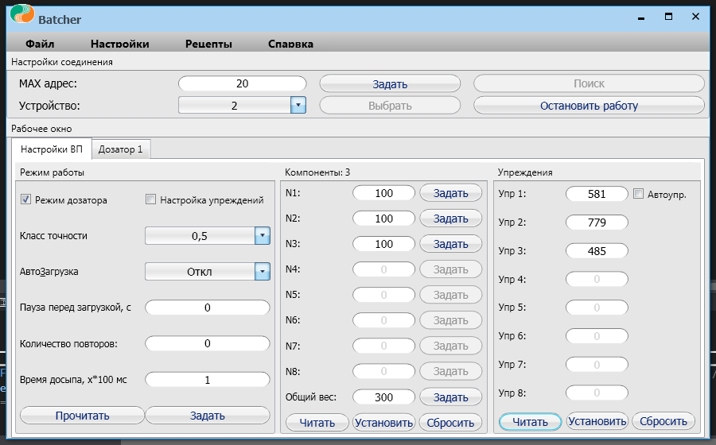
Рис. 25.1. Программное обеспечение Batch для настройки Преобразователя в режиме работы весового дозатора.
Параметры соединения с Преобразователем устанавливаются в меню «Настройки» - «Настройки COM-порта».
25.1. Режим работы дозатора.
В области «Режим работы» устанавливаются параметры работы Преобразователя в режиме дозатора.
- Режим работы – установка режима работы Преобразователя. Если стоит галочка, то Преобразователь работает в режиме дозатора, если галочка не стоит, то Преобразователь работает в режиме весового преобразователя.
- Настройка упреждений – включает/отключает автоматическую настройку упреждений при первом запуске. Если включено, то при первом цикле дозирования отключаются все упреждающие параметры и идет дозирование в режиме «как есть», по окончании дозирования автоматически рассчитываются значения упреждений и сохраняются в ПЗУ. После настройки рекомендуется перезапустить Преобразователь.
- Класс точности – класс точности дозатора в соответствии с ГОСТ.
- Автозагрузка – включает/отключает автоматический старт загрузки. Если Автозагрузка включена, то дозатор запускает новый цикл дозирования при весе на ГПУ, близком к нулевому значению. Если Автозагрузка отключена (ручной режим), то новый цикл дозирования запускается путем ручного запуска (по MODBUS или нажатием кнопки, подключенной к 8-му дискретному входу).
- Пауза перед загрузкой – задержка после старта нового цикла дозирования перед открытием входной (питающей) заслонки.
- Количество повторов – устанавливает необходимое количество циклов повторов (дозирования), по истечении которых дозатор прекратит свою работу и будет остановлен. Если выбран «0», то режим работы – непрерывный.
- Время досыпки – параметр определяет длительность импульса автоматической досыпки. Автоматическая досыпка набранного отвеса включается в случае, если после окончания дозирования недобор дозы составляет величину, превышающую допуск недобора дозы, которая составляет 20% от требуемой дозы. То есть, если после окончания дозирования текущий вес набранной дозы меньше требуемой на величину, превышающую допуск недобора дозы, то включится процесс автоматической досыпки, который будет производиться импульсами до тех пор, пока вес набираемой дозы не достигнет веса с учетом допуска недобора дозы. Величина длительности импульса досыпки кратна 100мс.

25.2. Компоненты.
Настройка дозируемых компонентов.
Устанавливается требуемый вес каждого компонента, а также их количество. Установка производится путем введения требуемого веса в соответствующее окно и нажатием кнопки «Задать». После нажатия кнопки «Задать» информация о текущем компоненте вносится в буфер, и открывается доступ к следующему компоненту, при это происходит перерасчет общего веса дозируемого материала и количества компонентов. Для сброса настроек необходимо нажать кнопку «Сбросить», при этом сброс происходит в буфере. Для сохранения параметров в ПЗУ Преобразователя необходимо нажать кнопку «Установить». Кнопка «Читать» позволяет прочитать параметры из Преобразователя.
25.3. Упреждения.
Настройка упреждений.
Ввиду особенностей работы дозаторов, когда после закрытия заслонки все еще досыпается некоторый вес материала, необходим параметр упреждений, который позволяет закрывать заслонку несколько ранее, чем на ГПУ окажется требуемый вес, таким образом удается добиться более точного процесса дозирования. Величина упреждений задается в коде АЦП. Количество доступных для настройки упреждений синхронизируется с количеством компонентов для дозирования. Сброс, чтение, сохранение производится подобно настройке компонентов с помощью кнопок «Сбросить», «Читать», «Установить» соответственно.
«Автоупр.» включает/отключает автоматическую подстройку упреждений в процессе работы дозатора.
Примечание: несмотря на то, что в режиме дозатора используются сложные алгоритмы, позволяющие значительно повысить точность дозирования, тем не менее рекомендуется включить параметр «Автоупреждение».

25.4. Процесс дозирования.
Управление и контроль над процессом дозирования осуществляется на вкладке «Дозатор 1». Вид окна показан на рис. 25.2.
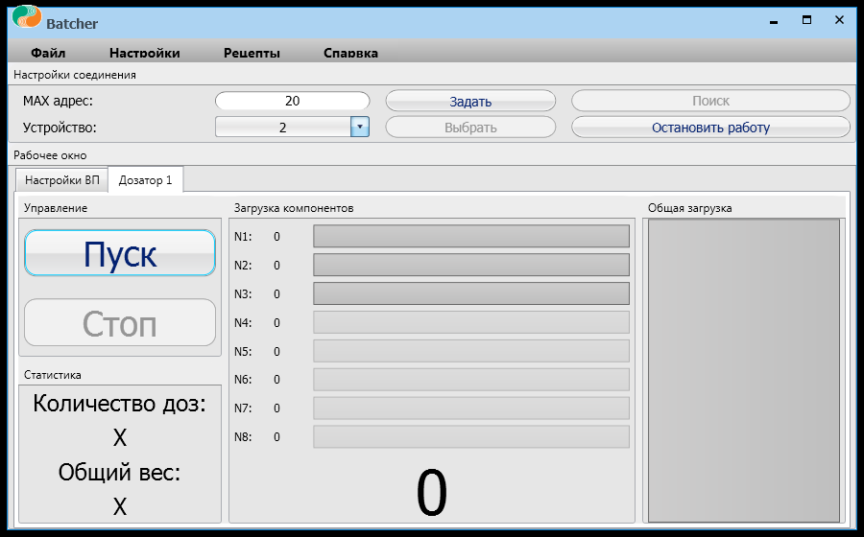
Рис. 25.2. Окно контроля над процессом дозирования.
На данной вкладке оператору доступны возможности контроля и мониторинга процесса дозирования.
Кнопками «Пуск» и «Стоп» осуществляется запуск и остановка процесса дозирования.
Управление запуском и остановкой процесса дозирования также может осуществляться с другого устройства при помощи протокола MODBUS.
При использовании менее 8 компонентов в процессе дозирования альтернативным вариантом запуска процесса является дискретный вход №8, а при использовании менее 7 компонентов, альтернативным вариантом остановки процесса дозирования – дискретный вход №7.
В области «Статистика» отображается информация об общем процессе дозирования, сколько доз готово, и каков общий вес готовых доз.
В области «Загрузка компонентов» отображается текущий процесс загрузки каждого компонента по отдельности в числовом значении, а также визуально на строке состояния (progressbar). Под компонентами отображается текущий вес на ГПУ, то есть, общий суммарный вес компонентов при текущем цикле дозирования.
В области «Общая загрузка» наглядно отображается общий процесс загрузки для текущего цикла дозирования.

